软件运行说明文档
- 双击Client.py运行聊天室客户端。
运行界面如图所示，当前IP地址是通过socket自动获取的。
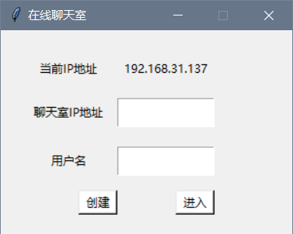

- 点击“创建”按钮，即可在本机上创建聊天室服务器。
运行效果如图所示。
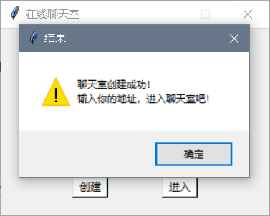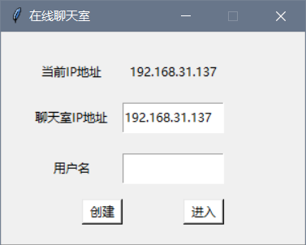

同时，通过检测欢迎套接字的创建是否异常，可限制在当前主机上只能创建一个聊天室。
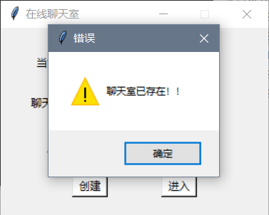
2’. 输入一个已知且正在运行的聊天室IP地址。
未限制格式，无法连接的均提示为“聊天室不存在”，提示或错误检测如图。
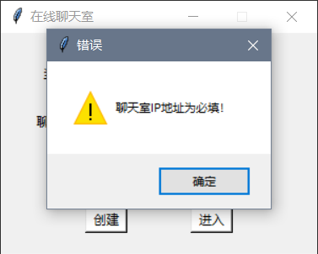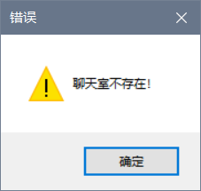

- 在用户名文本框中输入用户名，再点击“进入”按钮，即可进入聊天室。
若未输入用户名，则使用默认名称，并弹出消息框提示用户，如图。
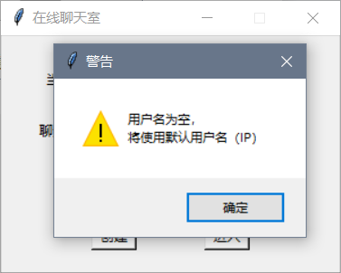

- 进入聊天室界面。
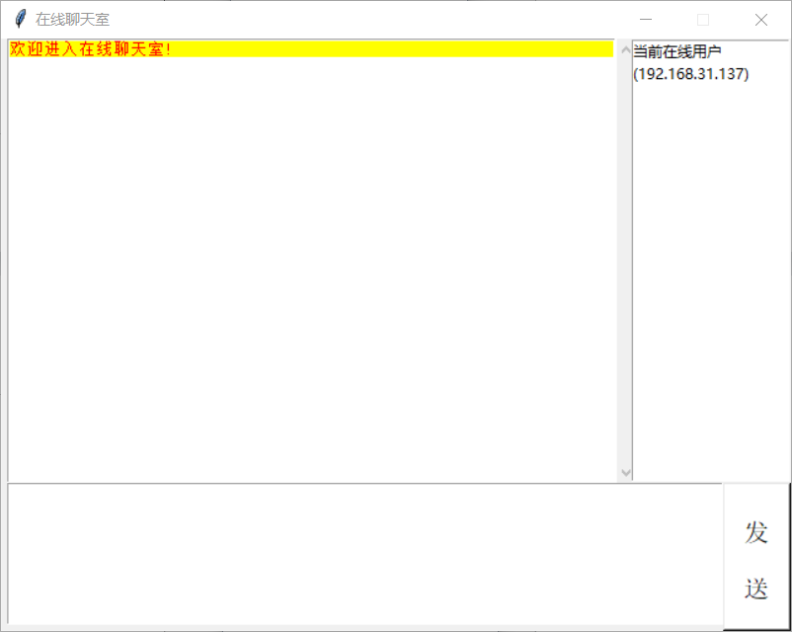

- 聊天操作说明及示例，如图。
在下方输入信息后，点击“发送”或按下回车，即可发出消息。默认为所有人可见。
私聊格式为：消息+空格+中文冒号+想发给的人的用户名（可在右侧选中然后按Ctrl+c复制）
（收到的私聊消息用特殊格式突出，下方红色）
如：
哈哈哈 ：(10.132.235.29)
